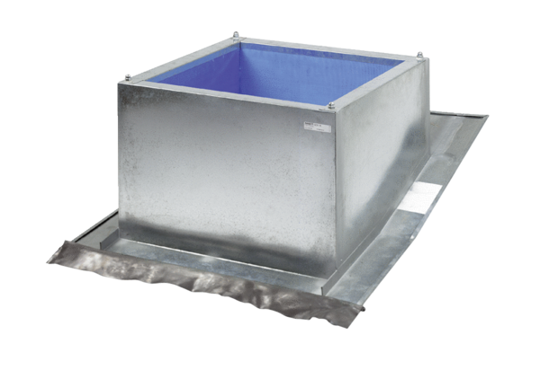Socle pour toits inclinés SDS 31Unité de conditionnement : 1 pièceGamme: C
Numéro de référence : 0093.0978Fabricant : MAICO

